Harjoitus 4

Joonas Heinonen
Johdatus sulautettuihin järjestelmiin
Jyväskylän yliopisto
Kesä 2026

KYTKENTä JA ALOITUS
Kytkentä on toteutettu, kuten tehtävänannossakin, eli lisätty harjoitus 3:n kytkentään vielä yksi painike. Pidin jokaisessa tehtävässä samaa kytkentää. Tämän lisäksi olin merkinnyt joka tehtävään erikseen, mitä kukin painike tekee.
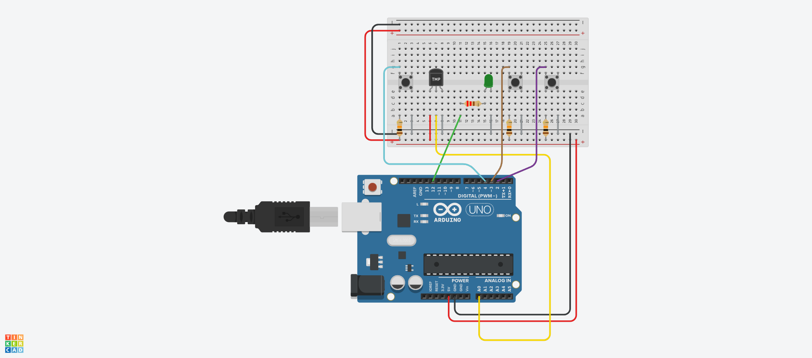
Kuva 1. Harjoitustehtävää 4 varten toteutettu kytkentäkaavio Tinkercad-ohjelmassa.

Tehtävä 1
Tätä tehtävää varten loin counter-muuttujan, joka on kokonaistyyppinen muuttuja, mikä vastaa tehtävänannon laskurimuuttujaa.
Olen asettanut pinnin 4 ottamaan vastaa syötteen INPUT-argumentilla. Itse loop-funktiossa on kokonaislukuinen muuttuja switchState, joka lukee digitaalisen syötteen pinnistä 4. Painikkeen alhaalla olo tarkistetaan vertaamalla aiemmin mainittua muuttujaa LOW-arvoon. Tässä tarkastelusilmukassa kirjoitetaan EEPROM-muistiin 123 counter-muuttujan arvoiseen muistipaikkaan, aluksi se on arvoltaan 0. Jokaisen tallennuksen myötä counter-muuttuja nousee yhdellä.
Tämän jälkeen olen kutsunut delay-funktion, joka on määritelty kestämään 200 millisekuntia. Tämän jälkeen while-loopilla tarkistan, että niin kauan, kunnes digitaalinen syöte pinnistä 4 ei enää ole arvoa LOW, tämä odottaa vielä 50 millisekuntia, kunnes voi taas uudestaan syöttää lisää arvon 123 seuraaviin muistipaikkoihin.
Keskeytysrutiinit on määritelty pinneihin 2 ja 3, mutta tässä tehtävässä ne eivät tee mitään.

Tehtävä 2
Tässä tehtävässä tulee nämä 1-tehtävän viimeisessä osiossa mainitut keskeytysrutiinit peliin mukaan. Tässä kohtaa sain selville, että keskeytysrutiinin moden kannattaa olla arvoltaan FALLING CHANGEn sijasta. CHANGE lähinnä laukaistaan silloin, kun pinni muuttaa arvoaan, FALLING tarkastaa, milloin pinni menee HIGH-arvosta arvoon LOW.
Pinniltä 2 kutsuttava keskeytysrutiini kutsuu EEPROM-muistin tyhjennyksen funktiota, emptyMemory. Tämä ilmoittaa Serial-päätteellä tyhjennyksestä. Tämän jälkeen for-silmukalla käydään läpi koko EEPROM-muisti käyttäen tämän kokoa, ja tässä silmukassa jokainen EEPROM-muistipakka asetetaan arvoon 0, eli tyhjennetään jokainen muistipakka. Tämän lisäksi counter-muuttujan arvo asetetaan nollaksi. Pinniltä 3 kutsutaan funktiota printMemoryValue. Tässä on vastaava for-silmukka, kuten emptyMemory-funktiossa. Tässä on kokonaislukuinen muuttuja value, joka lukee jokaisen EEPROM-muistipaikan. For-silmukassa tämä kirjoittaa Serial-päätteeseen jokaisen muistipakan, poislukien muistipaikan 0.
Funktiossa loop tarkistetaan nyt, kun 4-pinniä painetaan, se kasvattaa counter-muuttujaa yhdellä. Tässä tulee pieni muutos, eli arvoa 123 ei enää tallenneta jokaiseen erilliseen muistipaikkaan, vaan tässä kirjoitetaan counterin sen hetkinen arvo yhtä pienempää vastaavaan muistipaikkaan.
Olin erittänyt tässä painikkeesta syntyvän viiveen omaan funktioonsa, joka käyttää tehtävässä 1 mainittua delay- ja while-rakennetta.

Tehtävä 3
Tämä tehtävä oli kaikkein haastavin tehdä.
Aluksi, olin asettanut previousTimen, jolla talletetaan aiempi aika, previousADC, jolla talletetaan aiempi lämpötila ja kokonaislukutyyppinen memoryAddress. Onko mittaus vielä tehty, saadaan selville käyttämällä muuttujaa firstMeasurement.
Tämän jälkeen setup-funktiossa keskeytysrutiinit ovat edelleen samat, tosin previousTime, previousADC ja memoryAddress alustetaan. PreviousADC ottaa analogisyötteen pinnistä A0, ja kokonaislukutyyppiset arvon nolla. Funktiossa loop tarkistetaan if-lausekkeella joka 5 sekunti lämpötila. PreviousTime ottaa uuden arvon millis-funktiolla. Tämä on Arduinon oma funktio, joka palauttaa millisekuntimäärän, joka mitataan siitä, kun Arduino on ajanut sen hetken ohjelman. (Arduino Docs, 2026)
Tämän jälkeen loopissa kutsutaan erillistä funktiota checkTemperature. Tässä tulee kahtena uutena muuttujana funktion sisäiset sekunnit, joka rekisteröi ajan ennen mittaamista ja tämän hetkistä lämpötilaa kuvaava muuttuja currentADC. CurrentADC kutsuu funktiota heatValue. Tämä ottaa 50 eri mittausta , laskee 50 lämpötilamittauksen keskiarvon ja palauttaa tämän. Ensimmäistä mittausta varten on tehty if-lauseke, jossa varmistetaan, että firstMeasurement on totta, ja että tämän hetkinen ADC ei ole sama, kuin aiemmin mainittu ADC. Varmistukseksi, että EEPROM ei riko ohjelmaa, muistipaikaksi tulee 0, jos se tulee täyteen. Tämän jälkeen EEPROM-muistipaikkoihin asetetaan sekunnit ja sen hetkinen lämpötila. Myös firstMeasurement menee arvoon false, koska se on jo mitattu.
PrintMemoryValue funktio muuttuu hieman. Tässä on ensinnäkin for-silmukka vaihdettu siten, että se laskee joka viidennen muistipaikan. Tämän jälkeen tässä on sekä aika että adc-muuttujat. Näiden arvo saadan EEPROM.get-funktiokutsulla. Tämän jälkeen lasketaan varsinainen lämpötila, ja tulostetaan kaikki arvot erillisellä printVals-funktiolla.

Lähteet
Arduino Projects Book. Luettu 17.08.2026 https://www.deanza.edu/engineering/documents/arduino_projects_book.pdf
Arduino Docs. A guide to EEPROM. Luettu 17.08.2026 https://docs.arduino.cc/learn/programming/eeprom-guide/
Arduino Docs. millis. Luettu ja viitattu 17.08.2026 https://docs.arduino.cc/language-reference/en/functions/time/millis/
Arduino Docs. attachInterrupt(). Luettu 17.08.2026 https://docs.arduino.cc/language-reference/en/functions/external-interrupts/attachInterrupt/

